제18회 DMZ국제다큐멘터리영화제
9/10(목) 파주출판도시 지지향서 개막식 개최!
7일간의 다큐멘터리 축제 막 올린다
배우 옥자연 개막식 사회자로 나서
개막작 <하제>, 황윤 감독 무대인사 및 첫 상영
김태리 오프닝 공연·오지은 특별 공연 마련
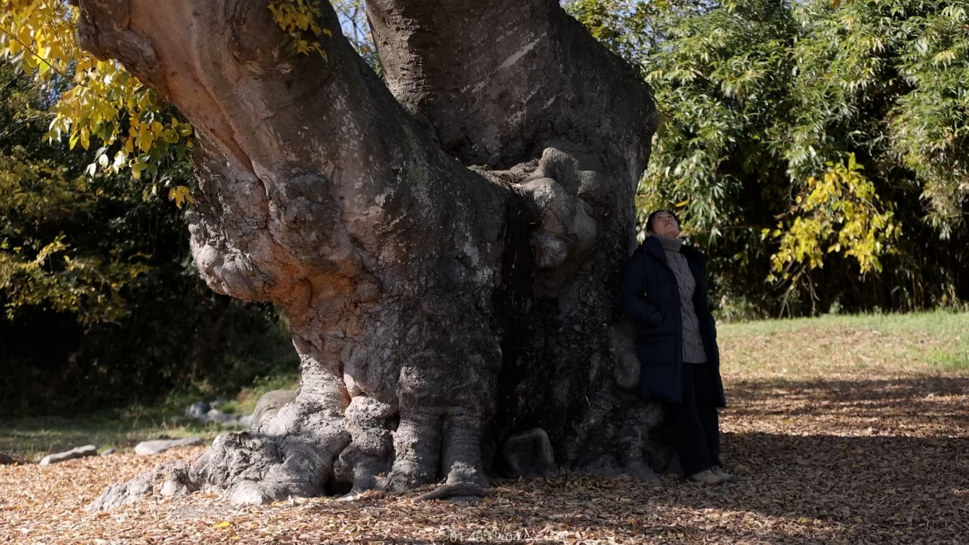
9/16(수)까지 52개국 144편의 작품 상영 및 프로그램 이벤트 진행
[제18회 DMZ Docs 개막작 <하제> 스틸]

제18회 DMZ국제다큐멘터리영화제(집행위원장 오동진, 이하 DMZ Docs)가 9월 10일(목) 오후 7시 파주출판도시 지지향 다목적홀에서 개막식을 개최한다. 올해 개막식은 배우 옥자연이 사회를 맡아 7일간의 다큐멘터리 축제의 시작을 알린다.

개막식은 개막 선언을 시작으로 개막작 <하제>의 황윤 감독 무대인사 및 작품 소개, 개막작 상영 등의 순서로 진행된다.




[(좌측부터) 김태리 싱어송라이터, 오지은 싱어송라이터]

개막식의 오프닝 공연은 싱어송라이터 김태리가, 특별 공연은 오지은이 맡는다. 김태리는 2016년 정규음반 ‘지구에서 살아남기’를 발표하며 데뷔한 싱어송라이터다. 오지은은 싱어송라이터와 작가, 독립영화 모더레이터로 활동하며 영희페스티벌 총기획을 맡고 있다. 두 사람은 올해 DMZ Docs의 슬로건 ‘평화는 침묵하지 않는다’의 의미를 담은 공연을 통해, 고통에 침묵하지 않고 평화를 향해 나아가는 영화제의 메시지를 전할 예정이다.



[제18회 DMZ Docs 개막식 사회자 배우 옥자연]
배우 옥자연은 2012년 연극 <손님>으로 데뷔한 이후 드라마 <경이로운 소문>, <마인>, <슈룹> 등에 출연하며 활동을 이어왔다. 제23회 전주국제영화제 한국경쟁부문 배우상을 수상했으며, 2023년 춘천영화제 개막식 사회를 맡는 등 영화제 무대에서도 관객과 만나왔다.

제18회 DMZ Docs는 9월 10일(목)부터 9월 16일(수)까지 7일간 국제경쟁, 프런티어, 한국경쟁으로 구성된 경쟁 부문과 베리테, 다큐픽션, 에세이, 익스팬디드, 크리틱스 초이스를 비롯해 ‘카말 알자파리: 영화적 정의를 위한 이미지 투쟁’, ‘에코 다큐멘터리: 함께 불화하기’, ‘목격자 드파르동 또는 삶을 보존하는 아키비스트의 영화’ 등 세 편의 기획전을 통해 다양한 다큐멘터리를 선보인다. 총 52개국 144편(장편 92편, 단편 52편)이 상영되며, 각 상영작과 연계한 GV, 마스터 클래스, 다큐 토크, 클럽 시네마 등 다양한 프로그램 이벤트도 마련된다.

한국과 아시아의 우수한 다큐멘터리 프로젝트를 발굴·지원·육성하는 DMZ Docs 인더스트리는 9월 11일(금)부터 14일(월)까지 열린다. 올해는 기획개발부터 제작, 후반작업으로 구분되는 단계별 제작지원에 더해 완성작의 상영 기회를 모색하는 '배급유통쇼케이스' 및 경기도 청년들의 단편 다큐멘터리를 상영하는 '경기청년단편쇼케이스'를 신설했다. 또한 인더스트리 선정작 이외에도 다큐멘터리 창작진이라면 누구나 비즈매치 신청이 가능한 마켓의 참가 기회를 확대하고, 다양한 주제로 동시대 다큐멘터리 현장을 돌아보는 포럼과 토크, 현장 밀착형 다큐멘터리 프로젝트를 집중적으로 소개하는 P.O.V 쇼케이스, 청소년 및 대학생 제작 워크숍 프로젝트 상영회 등 다양한 프로그램을 진행한다.

제18회 DMZ국제다큐멘터리영화제는 9월 10일부터 9월 16일까지 경기도 일대에서 진행되며, 모든 상영작과 행사의 자세한 내용과 온라인 티켓 예매는 공식 홈페이지(www.dmzdocs.com)에서 확인할 수 있다.

